立體的橫切面

學習階段 | ： | 三
學習範疇 | ： | 度量、圖形與空間範疇
學習單位 | ： | 幾何簡介
基本能力 | ： | KS3-MS4-7  繪畫簡單立體的橫切面
簡介：
教師派發「立體的橫切面」工作紙。
學生利用PowerPoint檔案 “Cross-Section.pps”去完成工作紙。
（需先安裝Cabri 3D Ver 2.0或以上版本。可網上下載試用版。）
學生觀察不同的動態立體圖形於不同高度的橫切面的變化，並繪畫得出的橫切面，並寫出其形狀。
最後，學生觀察並繪畫正四棱住被一塊傾斜平面切割得出的切面的形狀。

學習單位：幾何簡介 – 「立體的橫切面」工作紙

立體的橫切面
題一
開啟檔案“Cross-Section.pps”， 按「開始」按鈕可看到以下畫面：
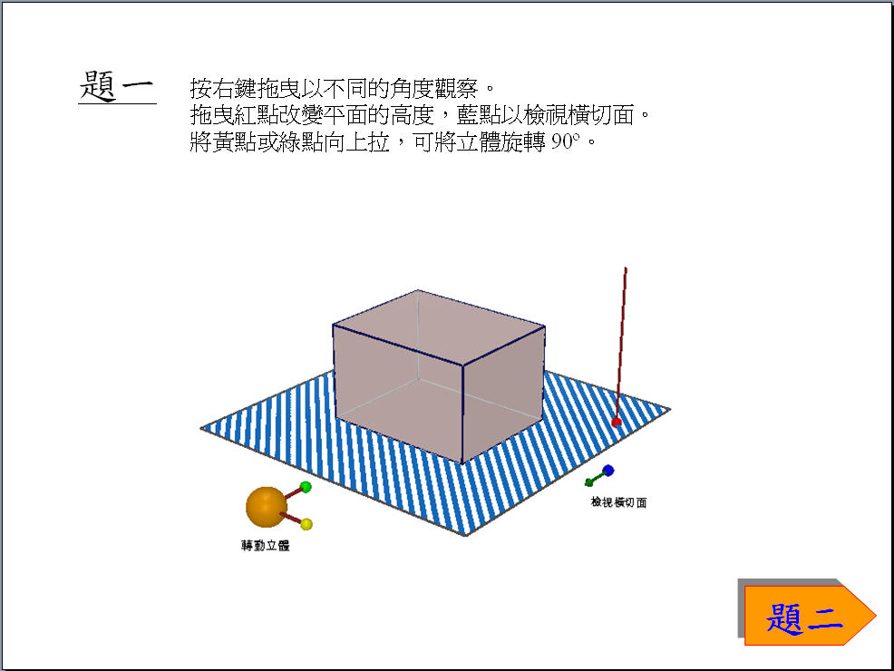

畫面顯示一個長方體。按右鍵拖曳以不同的角度觀察圖形。
(a) (i) 將紅點拖曳到最低的位置。拖曳藍點，移走立體位於平面之上的部份。
觀察底面的形狀，並在以下方格內繪畫出來，並寫出其名稱。

底面是一個 形。

(ii) 拖曳紅點，將平面拖曳到一個介乎底和頂之間的位置，再拖曳藍點，移走立體位於平面之上的部份。觀察立體被平面切開所得的橫切面。

橫切面是一個 形。

(iii) 上下拖曳紅點，觀察橫切面的變化。
(1) 平面的高度改變時，橫切面的大小有否改變？ ◻有 ◻沒有
(2) 平面的高度改變時，橫切面的形狀有否改變？ ◻有 ◻沒有
(iv) 若所有平行於一塊橫切面的其他橫切面的大小和形狀完全相同，我們稱這一塊橫切面為均勻橫切面。
以上的橫切面是否均勻橫切面？ ◻是 ◻否

(b) 將紅點拖曳到最低位置，藍點拖曳回原位。
拖曳黃點到最高位置，將長方體旋轉90˚，如圖所示。
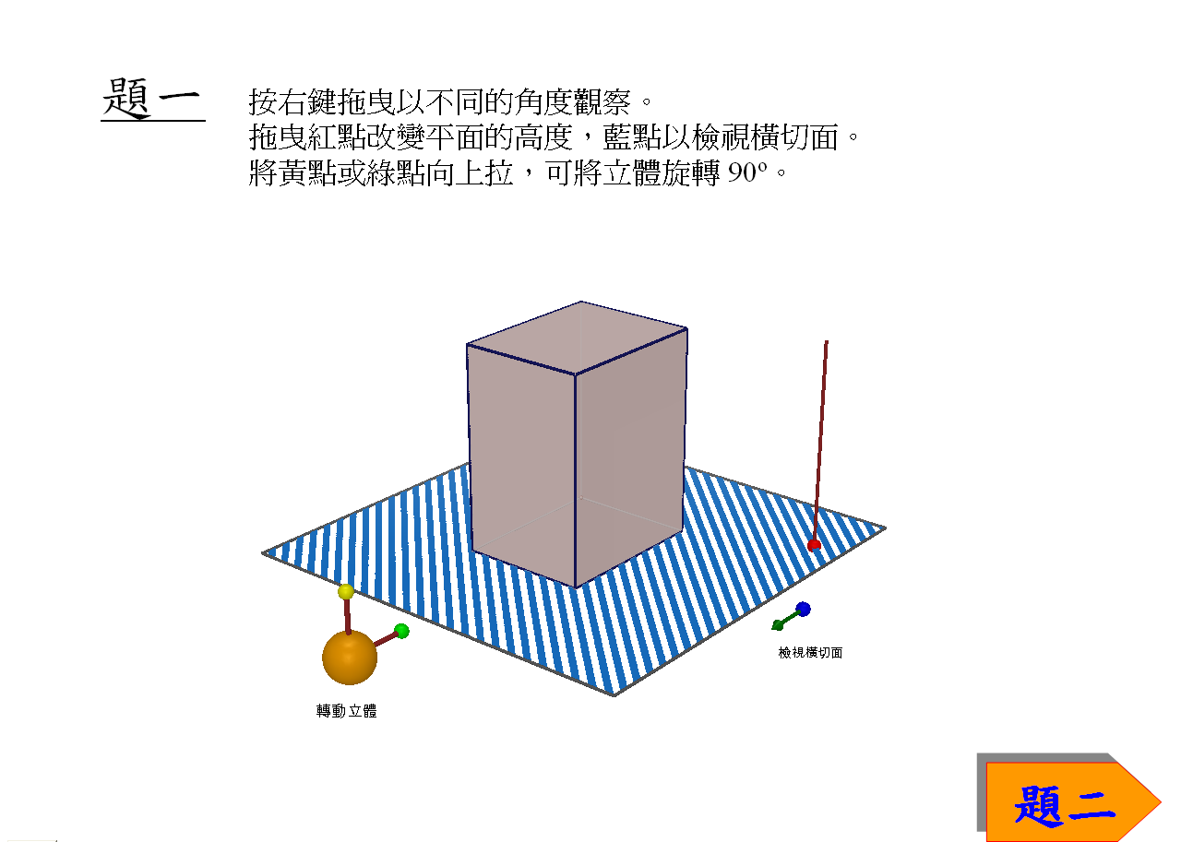
上下拖曳紅點，觀察橫切面的變化。
這個方向的橫切面是否均勻橫切面？ ◻是 ◻否

(c) 將紅點拖曳到最低位置，藍點拖曳回原位。
拖曳綠點到最高位置，將長方體按另一方向再旋轉90˚，如圖所示。
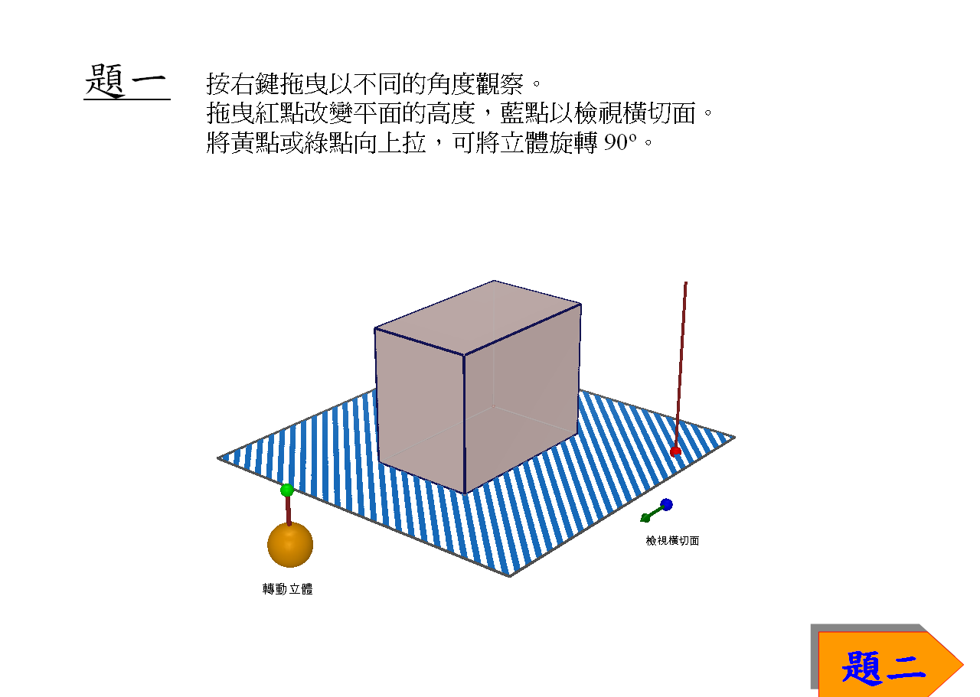
上下拖曳紅點，觀察橫切面的變化。
這個方向的橫切面是否均勻橫切面？ ◻是 ◻否

(d) 長方體有多少個方向有均勻横切面？
個。

題二
按「題二」按鈕可看到以下畫面：
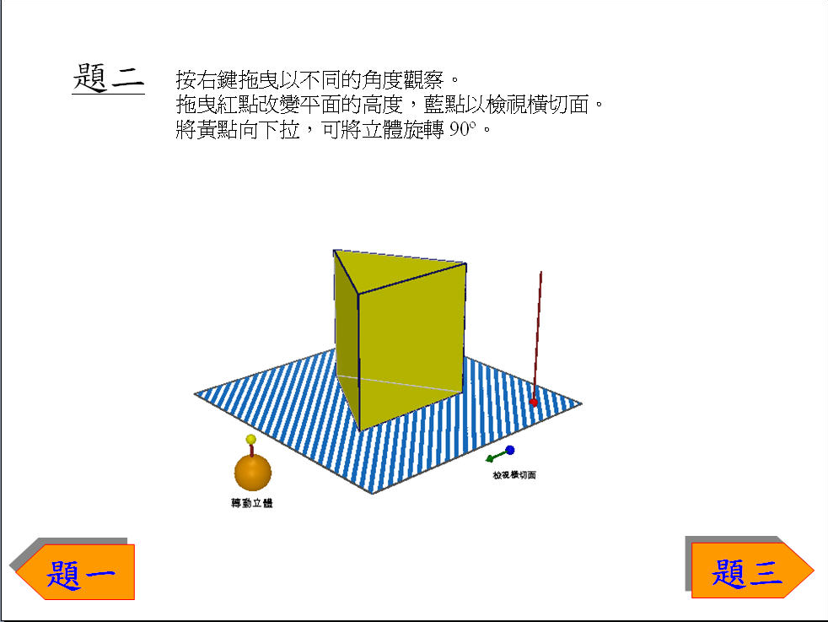

畫面顯示一個三棱柱，其中上下兩個面為等邊三角形，另外三個面為正方形。
按右鍵拖曳以不同的角度觀察圖形。
(a) (i) 將紅點維持在最低的位置，拖曳藍點，在以下方格內繪畫三棱柱的底面，並寫出其形狀的名稱。

底面是一個 形。

(ii) 拖曳紅點，將平面拖曳到一個介乎底和頂之間的位置，再拖曳藍點，移走立體位於平面之上的部份。觀察立體被平面切開所得的橫切面。在以下方格內繪畫所得的橫切面，並寫出橫切面形狀的名稱。

橫切面是一個 形。

(iii) 上下拖曳紅點，觀察橫切面的變化。
這個方向的橫切面是否均勻橫切面？ ◻是 ◻否
(b) 將紅點拖曳到最低位置，藍點拖曳回原位。
(i) 拖曳黃點到最低的位置，將三棱柱旋轉90˚，如下圖所示。
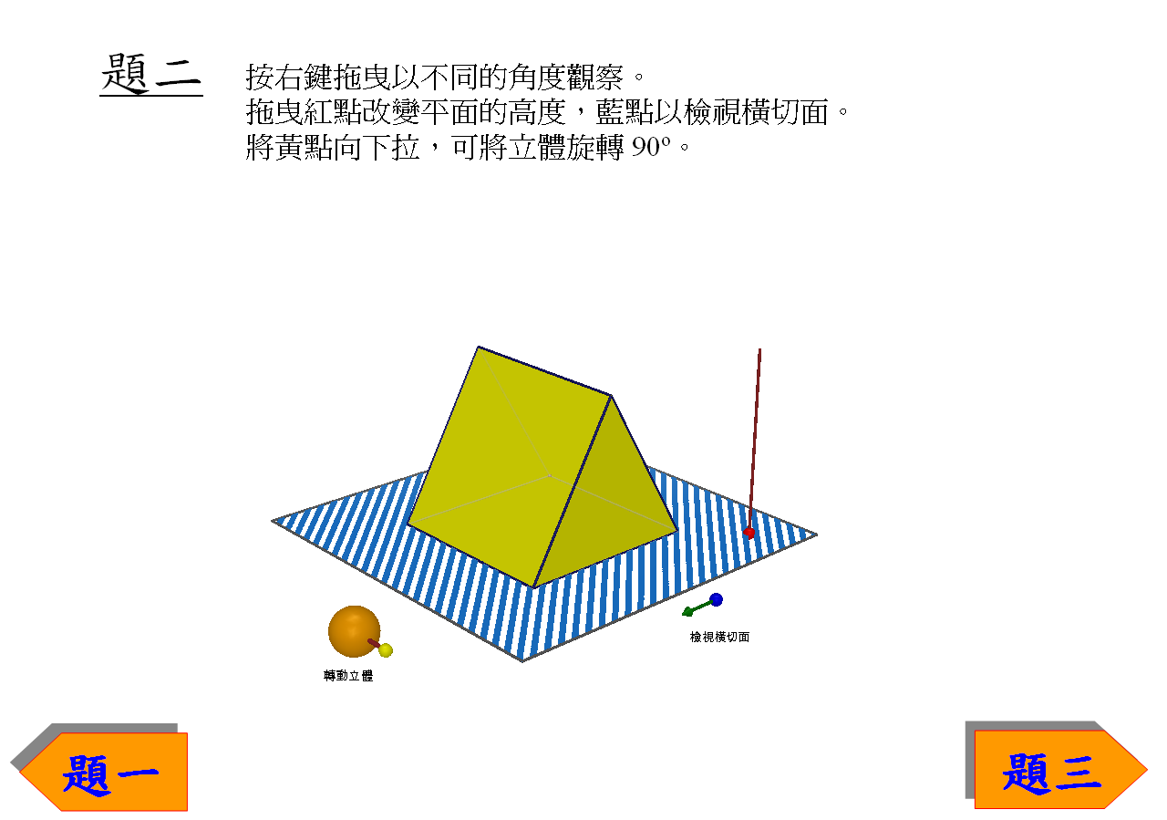

拖曳藍點以觀察底面，並在以下方格內繪畫三棱柱的底面，並寫出其形狀的名稱。

底面是一個 形。

(ii) 拖曳紅點，將平面拖曳到一個介乎底和頂之間的位置，再拖曳藍點，移走立體位於平面之上的部份。觀察立體被平面切開所得的橫切面。在以下方格內繪畫所得的橫切面，並寫出橫切面形狀的名稱。

橫切面是一個 形。

(iii) 上下拖曳紅點，觀察橫切面的變化。
這個方向的橫切面是否均勻橫切面？ ◻是 ◻否
題三
按「題三」按鈕可看到以下畫面：
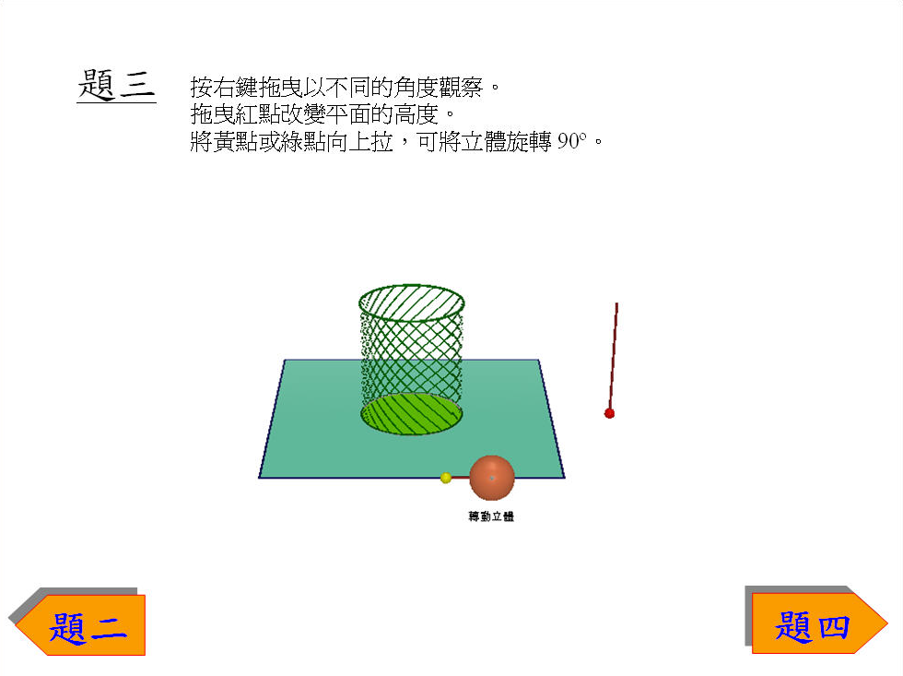

畫面顯示一個圓柱，按右鍵拖曳以不同的角度觀察圖形。
(a) (i) 將紅點維持在最低的位置，拖曳藍點，在以下方格內繪畫圓柱的底面，並寫出其形狀的名稱。

底面是一個 形。

(ii) 拖曳紅點，將平面拖曳到一個介乎底和頂之間的位置，再拖曳藍點，移走立體位於平面之上的部份。觀察立體被平面切開所得的橫切面。在以下方格內繪畫所得的橫切面，並寫出橫切面形狀的名稱。

橫切面是一個 形。

(iii) 上下拖曳紅點，觀察橫切面的變化。
這個方向的橫切面是否均勻橫切面？ ◻是 ◻否

(b) 將紅點拖曳到最低位置，藍點拖曳回原位。
(i) 拖曳黃點到最高的位置，將圓柱旋轉90˚，如下圖所示：
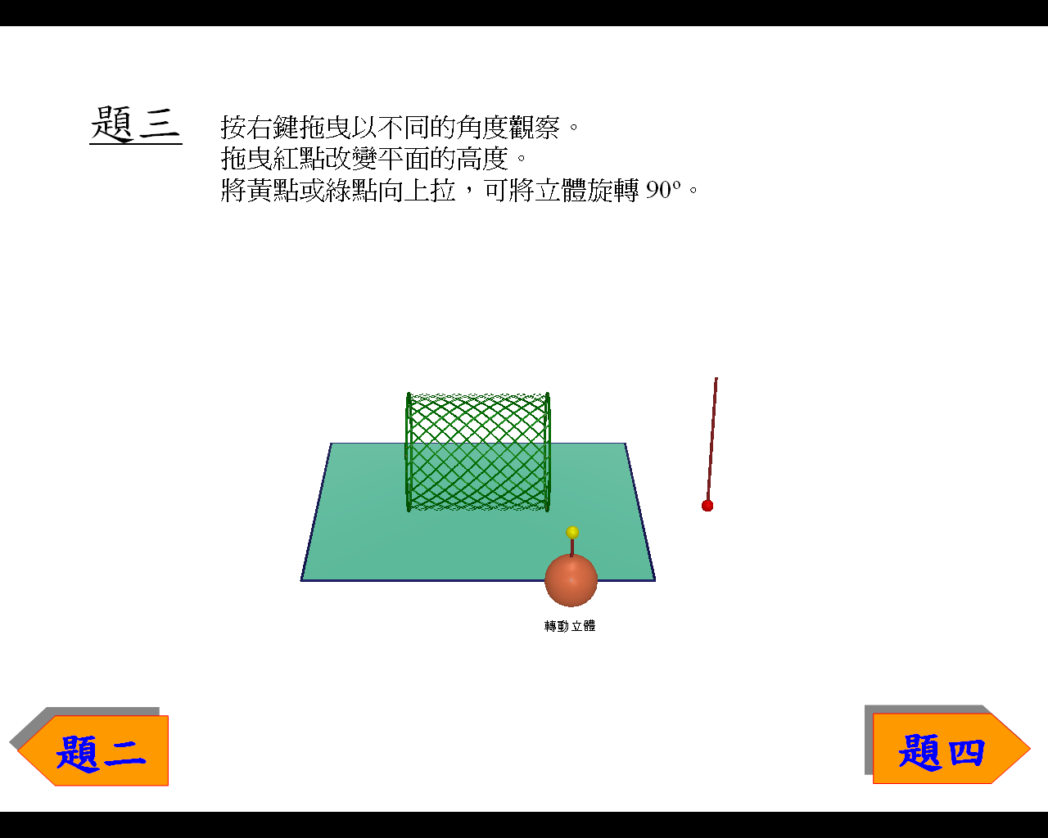

拖曳紅點，將平面拖曳到一個介乎底和頂之間的位置。觀察在這位置的橫切面。在以下方格內繪畫橫切面，並寫出橫切面形狀的名稱。

橫切面是一個 形。

(ii) 上下拖曳紅點，觀察橫切面的變化。
這個方向的橫切面是否均勻橫切面？ ◻是 ◻否

題四
按「題四」按鈕可看到以下畫面：
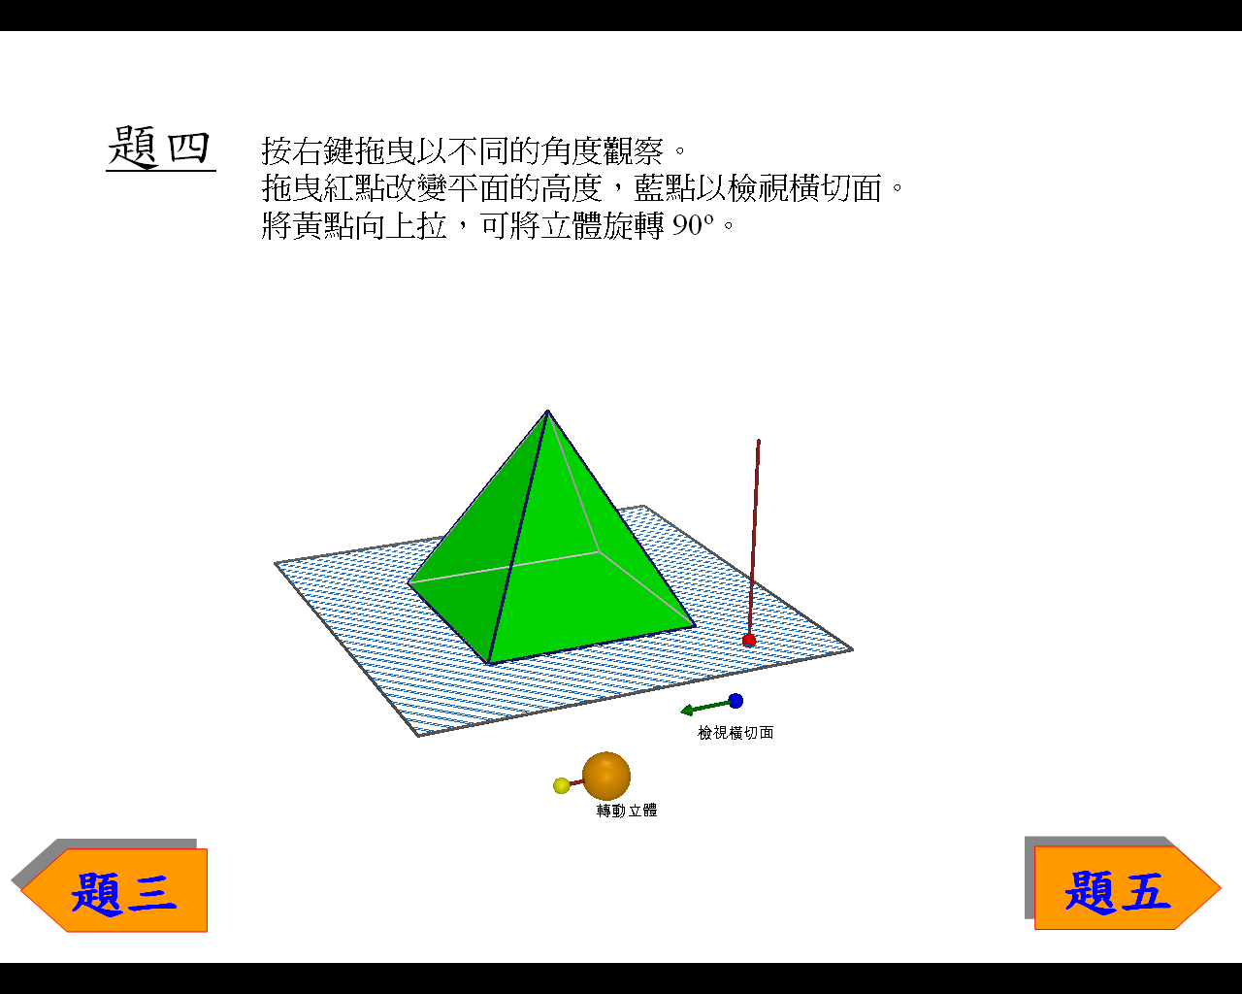
畫面顯示一個四棱錐，其底為正方形。
按右鍵拖曳以不同的角度觀察圖形。
(a) (i) 將紅點維持在最低的位置，拖曳藍點，在以下方格內繪畫四棱錐的底面，並寫其形狀的名稱。

底面是一個 形。

(ii) 拖曳紅點，將平面拖曳到一個介乎底和頂之間的位置，再拖曳藍點，移走立體位於平面之上的部份。觀察立體被平面切開所得的橫切面。在以下方格內繪畫所得的橫切面，並寫出橫切面形狀的名稱。

橫切面是一個 形。

(iii) 上下拖曳紅點，觀察橫切面的變化。
(1) 平面的高度改變時，橫切面的大小有否改變？ ◻有 ◻沒有
(2) 平面的高度改變時，橫切面的形狀有否改變？ ◻有 ◻沒有
(3) 這個方向的橫切面是否均勻橫切面？ ◻是 ◻否

(b) 將紅點拖曳到最低位置，藍點拖曳回原位。
拖曳黃點到最高的位置，將圓柱旋轉90˚，如下圖所示：
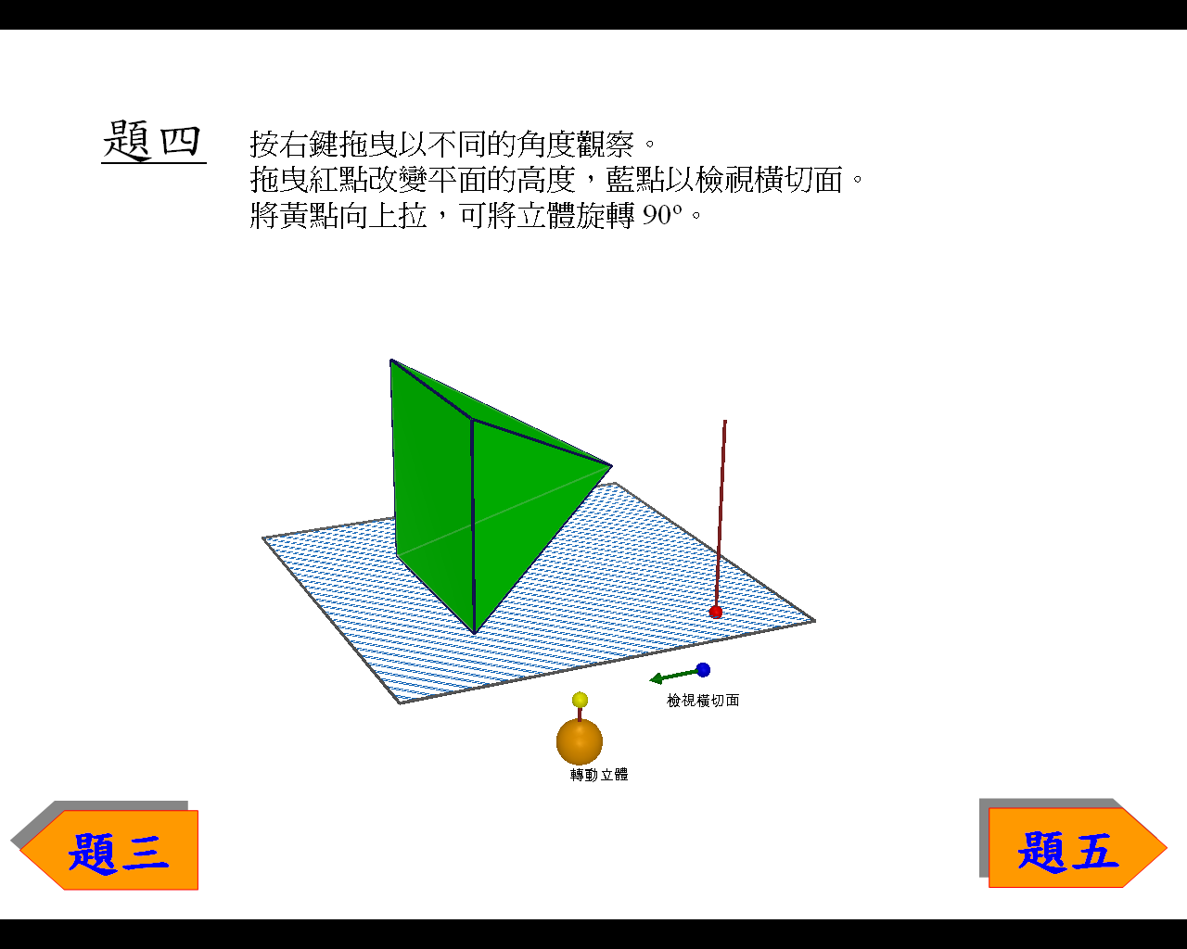

上下拖曳紅點，觀察橫切面的變化。
這個方向的橫切面是否均勻橫切面？ ◻是 ◻否
題五
按「題五」按鈕可看到以下畫面：
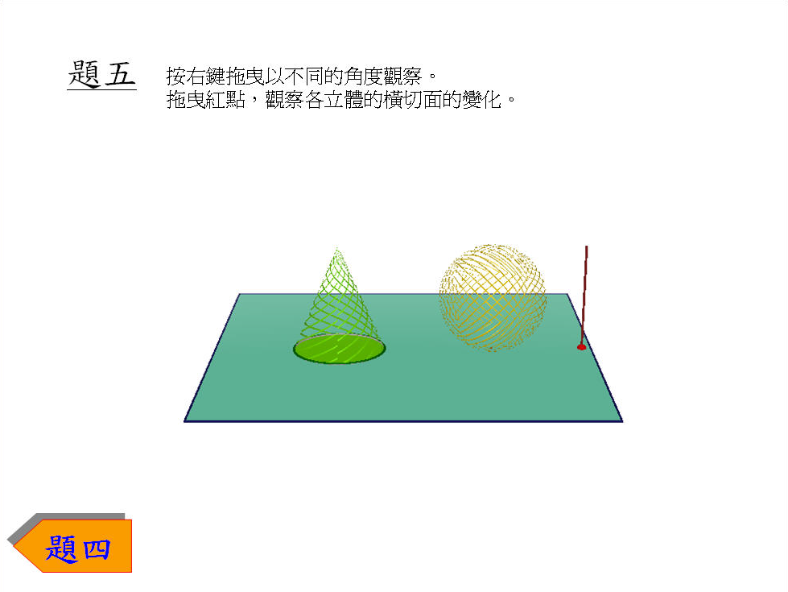

畫面顯示兩個相同高度的圓錐及球體。
按右鍵拖曳以不同的角度觀察圖形。

上下拖曳紅點，觀察兩個立體在不同高度的橫切面的變化。
(a) 寫出橫切面形狀的名稱。

(b) 這個方向的橫切面是否均勻橫切面？
(i) 圓錐： ◻是 ◻否
(ii) 球體： ◻是 ◻否

題六 (總結)
請刪除不適用者。

所有的棱柱和圓柱都 有/沒有 均勻橫切面。
所有的錐體都 有/沒有 均勻橫切面。
所有的球體都 有/沒有 均勻橫切面。

學習單位：幾何簡介 – 「立體的橫切面」工作紙

立體的橫切面 (答案)
題一
開啟檔案“Cross-Section.pps”， 按「開始」按鈕可看到以下畫面：

畫面顯示一個長方體。按右鍵拖曳以不同的角度觀察圖形。
(a) (i) 將紅點拖曳到最低的位置。拖曳藍點，移走立體位於平面之上的部份。
觀察底面的形狀，並在以下方格內繪畫出來，並寫出其名稱。

底面是一個 長方 形。

(ii) 拖曳紅點，將平面拖曳到一個介乎底和頂之間的位置，再拖曳藍點，移走立體位於平面之上的部份。觀察立體被平面切開所得的橫切面。

橫切面是一個 長方 形。

(iii) 上下拖曳紅點，觀察橫切面的變化。
(1) 平面的高度改變時，橫切面的大小有否改變？ ◻有 ☑沒有
(2) 平面的高度改變時，橫切面的形狀有否改變？ ◻有 ☑沒有
(iv) 若所有平行於一塊橫切面的其他橫切面的大小和形狀完全相同，我們稱這一塊橫切面為均勻橫切面。
以上的橫切面是否均勻橫切面？ ☑是 ◻否

(b) 將紅點拖曳到最低位置，藍點拖曳回原位。
拖曳黃點到最高位置，將長方體旋轉90˚，如圖所示。
上下拖曳紅點，觀察橫切面的變化。
這個方向的橫切面是否均勻橫切面？ ☑是 ◻否

(c) 將紅點拖曳到最低位置，藍點拖曳回原位。
拖曳綠點到最高位置，將長方體按另一方向再旋轉90˚，如圖所示。
上下拖曳紅點，觀察橫切面的變化。
這個方向的橫切面是否均勻橫切面？ ☑是 ◻否

(d) 長方體有多少個方向有均勻横切面？
3 個。

題二
按「題二」按鈕可看到以下畫面：

畫面顯示一個三棱柱，其中上下兩個面為等邊三角形，另外三個面為正方形。
按右鍵拖曳以不同的角度觀察圖形。
(a) (i) 將紅點維持在最低的位置，拖曳藍點，在以下方格內繪畫三棱柱的底面，並寫出其形狀的名稱。

底面是一個 等邊三角 形。

(ii) 拖曳紅點，將平面拖曳到一個介乎底和頂之間的位置，再拖曳藍點，移走立體位於平面之上的部份。觀察立體被平面切開所得的橫切面。在以下方格內繪畫所得的橫切面，並寫出橫切面形狀的名稱。

橫切面是一個 等邊三角 形。

(iii) 上下拖曳紅點，觀察橫切面的變化。
這個方向的橫切面是否均勻橫切面？ ☑是 ◻否
(b) 將紅點拖曳到最低位置，藍點拖曳回原位。
(i) 拖曳黃點到最低的位置，將三棱柱旋轉90˚，如下圖所示。

拖曳藍點以觀察底面，並在以下方格內繪畫三棱柱的底面，並寫出其形狀的名稱。

底面是一個 正方 形。

(ii) 拖曳紅點，將平面拖曳到一個介乎底和頂之間的位置，再拖曳藍點，移走立體位於平面之上的部份。觀察立體被平面切開所得的橫切面。在以下方格內繪畫所得的橫切面，並寫出橫切面形狀的名稱。

橫切面是一個 長方 形。

(iii) 上下拖曳紅點，觀察橫切面的變化。
這個方向的橫切面是否均勻橫切面？ ◻是 ☑否
題三
按「題三」按鈕可看到以下畫面：

畫面顯示一個圓柱，按右鍵拖曳以不同的角度觀察圖形。
(a) (i) 將紅點維持在最低的位置，拖曳藍點，在以下方格內繪畫圓柱的底面，並寫出其形狀的名稱。

底面是一個 圓 形。

(ii) 拖曳紅點，將平面拖曳到一個介乎底和頂之間的位置，再拖曳藍點，移走立體位於平面之上的部份。觀察立體被平面切開所得的橫切面。在以下方格內繪畫所得的橫切面，並寫出橫切面形狀的名稱。

橫切面是一個 圓 形。

(iii) 上下拖曳紅點，觀察橫切面的變化。
這個方向的橫切面是否均勻橫切面？ ☑是 ◻否

(b) 將紅點拖曳到最低位置，藍點拖曳回原位。
(i) 拖曳黃點到最高的位置，將圓柱旋轉90˚，如下圖所示：

拖曳紅點，將平面拖曳到一個介乎底和頂之間的位置。觀察在這位置的橫切面。在以下方格內繪畫橫切面，並寫出橫切面形狀的名稱。

橫切面是一個 長方 形。

(ii) 上下拖曳紅點，觀察橫切面的變化。
這個方向的橫切面是否均勻橫切面？ ◻是 ☑否

題四
按「題四」按鈕可看到以下畫面：
畫面顯示一個四棱錐，其底為正方形。
按右鍵拖曳以不同的角度觀察圖形。
(a) (i) 將紅點維持在最低的位置，拖曳藍點，在以下方格內繪畫四棱錐的底面，並寫其形狀的名稱。

底面是一個 等邊三角 形。

(ii) 拖曳紅點，將平面拖曳到一個介乎底和頂之間的位置，再拖曳藍點，移走立體位於平面之上的部份。觀察立體被平面切開所得的橫切面。在以下方格內繪畫所得的橫切面，並寫出橫切面形狀的名稱。

橫切面是一個 等邊三角 形。

(iii) 上下拖曳紅點，觀察橫切面的變化。
(1) 平面的高度改變時，橫切面的大小有否改變？ ☑有 ◻沒有
(2) 平面的高度改變時，橫切面的形狀有否改變？ ◻有 ☑沒有
(3) 這個方向的橫切面是否均勻橫切面？ ◻是 ☑否

(b) 將紅點拖曳到最低位置，藍點拖曳回原位。
拖曳黃點到最高的位置，將圓柱旋轉90˚，如下圖所示：

上下拖曳紅點，觀察橫切面的變化。
這個方向的橫切面是否均勻橫切面？ ◻是 ☑否
題五
按「題五」按鈕可看到以下畫面：

畫面顯示兩個相同高度的圓錐及球體。
按右鍵拖曳以不同的角度觀察圖形。

上下拖曳紅點，觀察兩個立體在不同高度的橫切面的變化。
(a) 寫出橫切面形狀的名稱。
圓形。

(b) 這個方向的橫切面是否均勻橫切面？
(i) 圓錐： ◻是 ☑否
(ii) 球體： ◻是 ☑否

題六 (總結)
請刪除不適用者。

所有的棱柱和圓柱都 有/沒有 均勻橫切面。
所有的錐體都 有/沒有 均勻橫切面。
所有的球體都 有/沒有 均勻橫切面。

